Стебельчатый шов

Стебельчатый шов или иначе «назад иголка» – это один из элементарных швов, который задействован при вышивании гладью. Составляющие данного шва – несколько прилегающих один к другому горизонтальных стежков. Его считают старинным и очень простым в вышивке. Именно поэтому начинающим рукодельницам советуют начинать ознакомится с техникой вышивки именно с этого шва. Зачастую его используют при вышивании контурных рисунков и для обработки мельчайших деталей.

Необходимое для работы
Конечно же необходимо приготовить полотно. Желательно выбирать материал, который не склонен к деформированию. Необходимо заранее простирать и прогладить ткань. Подготовить пяльцы, нитки, ножницы, иглу, карандаш, копировальную бумагу. Незадолго до начала вышивания, постирайте материал на котором планируете выполнять работу. Это делается во избежание деформации ткани, а в дальнейшем и искажении рисунка. Рекомендуется вышивать на льняных полотнах или на хлопчатобумажном материале. На канве работа будет выглядеть менее выигрышно. Для точности вышиваемого узора, рисунок наносится на ткань простым карандашом. Рабочая нить применяется средней длинны, если она будет чересчур длинная, то возникнут сложности с постоянным запутыванием и перекручиванием.

Стебельчатый шов мы будем вышивать слева направо или снизу вверх таким образом, чтобы стежки лежали вплотную друг к другу.
Выводим иголку с ниткой на лицевую сторону, делаем стежок среднего размера, держа иголочку острием к на себя и выводя ее наизнанку. Выводим ее на лицевую сторону посередине 1-го стежочка и делаем 2-й параллельно 1-му. Снова выводим иглу на лицевую сторону там, где заканчивается 1-й стежок. Стебельчатый ш. готов!
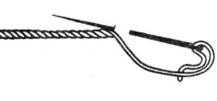
Стебельчатый узор используется при заполнении мотивов, с его помощью можно делать вышивку или сочетать с другими элементами.
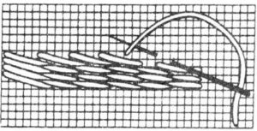
Стебельчатый ш. также можно использовать для обработки края готового изделия.
Делится он на 2 вида: обыкновенный и уплотненный.
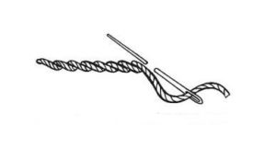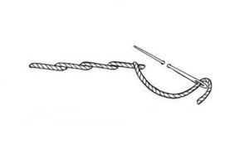

http://vjazanie.info/dlya-nachinayushhix/uroki-vyazaniya-kryuchkom/tamburnyj-shov.html здесь можно посмотреть видео выполнение шва
Обязательно соблюдать следующие правила:
- стежку производить равную по длине
- во избежание стягивания ткани лучше выбрать колющую технику вышивания
- для резких изгибов узоров вышивать только короткие стежки
- не перекручивать рабочие нити
- во время вышивания нити постоянно должны располагаться с одной стороны
- следить за натяжением нити

Технологическая карта

1.Рисуем на ткани 20*20см букву (инициал своего имени или фамилии)  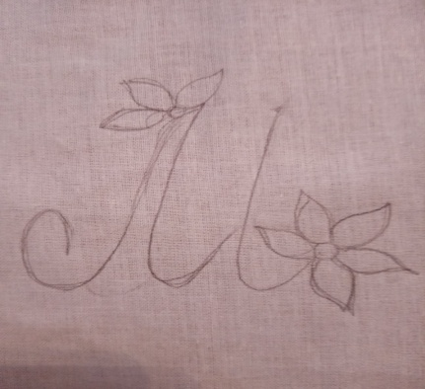 | 4. При вышивании обратить внимание положение нити и иглы в одном направлении  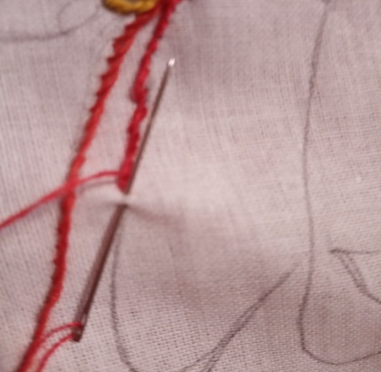
2. Начинаем вышивать от начала буквы  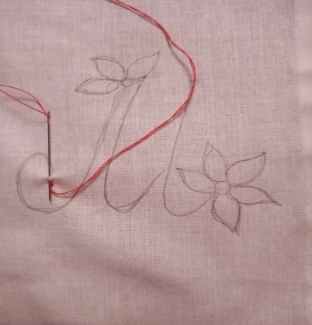 | 5. Вышиваем украшение у буквы  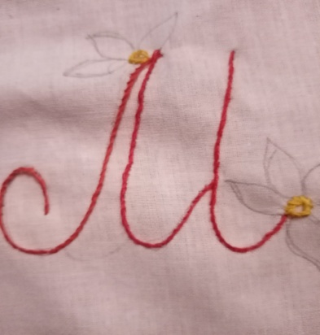
3. Продолжаем вшивать  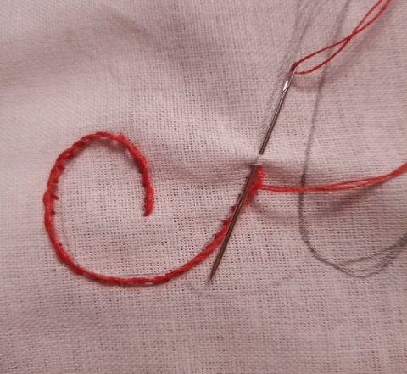 | 6. такая буква красива получилась  